2020年 5月28日
関係各部局等の長 殿
自然生命科学研究支援センター
光・放射線情報解析部門 津島施設長
寺東 宏明
ゲノム・プロテオーム解析部門長
一瀬 勇規

2020年度 新規登録者（外国人放射線業務従事予定者）を対象とする
英語による教育訓練の実施について（通知）

このことについて、外国人留学生を対象とした教育訓練を6月18日に実施いたします。受講希望者（外国人に限る）がございましたら、６月10日（水）までに自然生命科学研究支援センター光・放射線情報解析部門 津島施設宛に申込書に必要事項を記載の上ご提出ください（別紙申込書Excelファイル有）。なお、新型コロナウィルス感染対策の為、受講人数の制限及び受講項目の短縮を行います（今回のみの特別措置）。
また、マスク未着用、体調不良の方は受講をお断りさせていただきます。

記
日時 【講義】 2020年6月18日（木）09：30 ～ 10：00 ①人体への影響
10：00 ～ 10：30 ②法令及び予防規定
10：50 ～ ③安全取扱 （1.一般）
（2.放射線発生装置）
～ 11：50 （3.動物及び遺伝子組換え）
【実習】 2020年6月19日（金）13：30 ～ ④安全取扱 （4.密封線源実習）
～ 15：30 ⑤安全取扱 （5.非密封RI実習）

受講項目 RI津島施設/ゲノム部門の利用者は ① ② ③ ④ ⑤、学外放射線施設は① ② ③

場所 2020年6月18日（木） 自然科学研究科棟第一講義室（N24）
2020年6月19日（金） RI津島施設（N23）
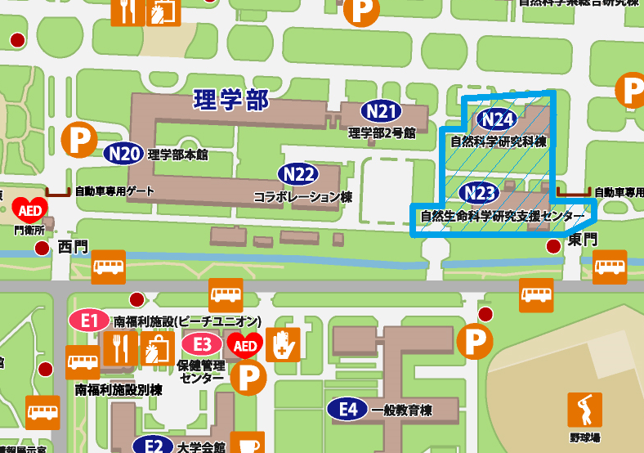
以上
May 28，2020
Beginners’ Course of Education and Training for Radiation Workers

Any faculties and students, who will use radiation facility, must take this education and training for radiation workers before starting the use radiations and radioisotopes.

Date and Contents:
June 18th, 2020（Thu）
① Radiation effect on human body (9:30 – 10:00)*
② Laws and facility rules on prevention of radiation hazards (10:00 – 10:30)*
~ intermission ~
③ Safe handling of radiations (10:50 – 11:50)*
・ general lecture
・ lecture for animal and gene handlings
・ lecture for radiation generator

June 19th, 2020（Fri）13:30-15:30
④ Safe handling of radiations ・training for sealed radioactive sources
⑤ Safe handling of radiations ・training for unsealed radioactive materials

Attention: *Compulsory subjects for any radiation facilities. Others are optional subject. You need to take subject of ④ and ⑤ for the Tsushima Laboratory and Genomics＆Proteomics Laboratory use. When you do not understand subject choosing, please contact to Tsushima Laboratory (ex.7283).

Site : 1st day: The Lecture room No.1 on the 2nd floor the Graduate School of Natural Science and
Technology Building No.1 (N24)
2nd day: Department of Radiation Research, Tsushima Laboratory Advanced Science Research
Center(N23)

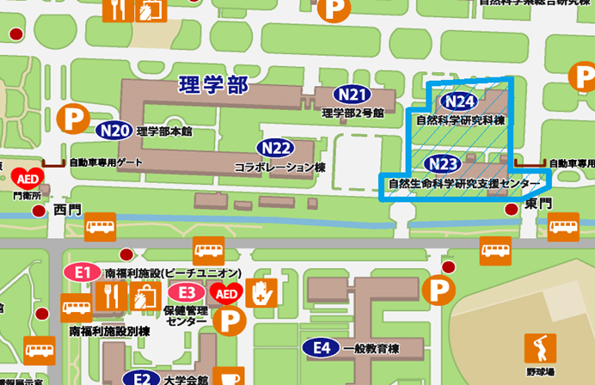

Fill in the following application form and submit to Tsushima Laboratory Administration Office（ex. 7283).

